Алгоритм сознания
План лекции
1) Детерминизм - учение о предопределённости;
2) Существующие сегодня алгоритмы распознавания образов;
3) Структура памяти;
4) Предлагаемый алгоритм распознавания образов;
5) Алгоритм принятия решений;
6) Автоматизация алгоритма.
7) Настроение.
8) Заключение.
Детерминизм - учение о предопределённости
Детерминизм - ( от лат. determino - определяю) - убеждение в метафизике, согласно которому все в мире происходит согласно законам. С точки зрения детерминизма возможные в будущем события предсказуемы, если известны порождающие их причины и исходные условия. Жесткий детерминизм настаивает, что причинами предопределено все в мире, так что человек совершенно не властен над будущим.
Совершенно точное определение. Мир существует по жёстким законам, не терпящим исключений. Основой утверждения является физика как наука, качественно описывающая строение материального мира. На поверхности Земли вода течёт сверху вниз, согласно гравитации, и в этом процессе нет исключений. Компьютер работает по известным алгоритмам перетекания электрической энергии из области с высокой плотностью в область с низкой плотностью, и в этом процессе также нет исключений. Мы можем однозначно рассчитать, предсказать ответную реакцию машины на наше воздействие.
Человек является ограниченной функционирующей системой. Человек существует в нашем мире и живёт по законам нашего мира. Следовательно процессы в нём можно описать при помощи физических законов. Всё можно описать по законам физики, и человека можно описать по законам физики.
Этот момент ключевой в теме этого параграфа. Человеческий мозг может быть рассчитан по законам физики, потому что процессы в нём реальны и поддаются количественному и качественному анализу. Результат этих процессов может быть рассчитан. То есть человек каждый момент времени будет принимать единственно верное на данный момент решение, согласно его памяти.
Также необходимо отметить, что память человека принципиально ограничена, объём мозга не бесконечен и в смысле возможности запоминания информации, и в смысле расположения в пространстве. Человек при принятии решений будет пользоваться только ограниченным объёмом знаний, расположенном в его голове.
Теперь, два слова скептикам, считающим себя свободными, и по тому творцами собственной судьбы. Свобода человека - это возможность самостоятельно наблюдать органами чувств некие предметы и явления, после чего по средствам собственной памяти на них реагировать. Ограничение или отсутствие свободы подразумевает реагирование по средствам чужой памяти. То есть когда кто-то говорит вам как взаимодействовать с наблюдаемым предметом и явлением.

Существующие сегодня алгоритмы распознавания образов
Рассмотрим один, наиболее характерный пример распознавания образов на примере распознавания звука. В любом случае первым шагом должно быть действие перевода аналогового сигнала в цифровой (рис 1). Разбиваем сигнал на участки времени и находим для каждого участка среднее значение измеряемой величины. Для звука это - напряжение.
Человеческий мозг делает примерно то же самое. Установлено, что мы видим только 24 кадра в секунду. Для звука также должно быть использовано дробление на временные участки.
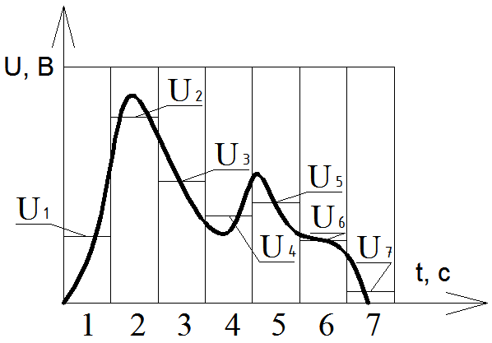
Рис 1. График преобразования аналогового сигнала в цифровой.
Успешно преобразовав сигнал в цифровой вид, получим шаблон, с которым будем сравнивать новые сигналы и идентифицировать их. Сейчас процесс идентификации основан на следующем принципе. Для каждого значения в цифровом виде определяется область (рис 2). Новый сигнал преобразуется в цифровой вид и сравнивается с этой областью. В случае попадания значения в область, новый сигнал идентифицируется как эквивалентный к шаблонному.
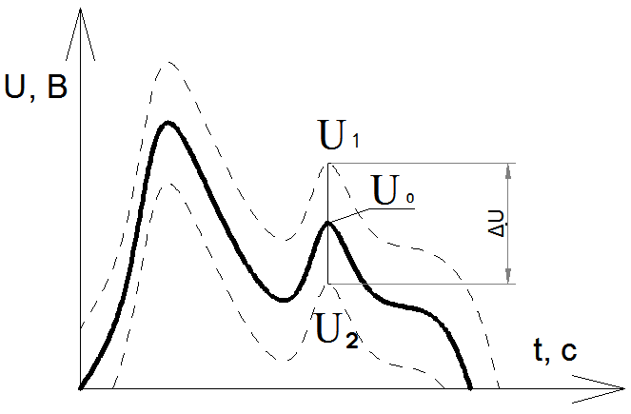
Рис 2. График идентификации сигнала с помощью
сравнения с областью значений.

Однако, невозможно достоверно распознать образ используя сравнение образа с областью значений. Во-первых, это связано с тем, что алгоритм не способен к самообучению. Если ввести автоматическое запоминание новых образов без автоматической отчистки памяти, то произойдёт быстрое заполнение памяти. Отчистка памяти должна производиться сознательно или человеком из памяти компьютера в ручном режиме, или программой в компьютере, работающей с помощью алгоритма сознания. Во-вторых, параметры речи и звуков неидеальны. Неидеальны настолько, что человек может быть не воспринят алгоритмом, разговаривая нормальным для него языком. В-третьих, не должно быть посторонних шумов. Предположим, человек картавит, то есть замещает в разговоре букву на любую другую. Человек может понять такую речь, но если применить её к рассматриваемому принципу, то алгоритм должен воспринимать слово без буквы или с другой буквой. Но в языке существует множество слов, различных по значению, но схожих по звучанию. Например, хлеб и хлев. Кроме того существуют диалекты, эмоции, другие языки.

Структура памяти
Прежде чем рассказывать, по какой схеме предлагаю создавать алгоритм работы сознания, рассмотрим концепцию алгоритма. То есть, необходимо провести параллели между философией и математикой.
Философское положение следующее: Каждый человек в данный момент времени принимает единственно верное решение, основанное на его памяти. Здесь необходимо пояснить, что только в данный момент времени. Поскольку в последующий момент человек может понять, что это решение неверно.
Память человека состоит из связанных между собой объёмов информации, назовём их шаблонами. Принятие решений и распознавание объектов происходит с помощью сопоставления этих шаблонов информации. То есть, мы получим извне аналоговый сигнал, переведём его в цифровой, а после этот цифровой сигнал сопоставим с имеющейся в памяти информацией. Полученный неидеальный шаблон сопоставляем с множеством шаблонов и идентифицируем получаемый шаблон (процесс рассмотрим ниже). Необходимо использовать для распознавания образа только существующие шаблоны. Не должно быть областей значений, вероятностей и приближений. Сознание работает по жестким, абсолютно логичным законам.
Память представляет собой базу данных из образов, полученных из органов чувств. Ничего не берётся из неоткуда. Вся информация, имеющаяся у человека, поступила к человеку извне через органы чувств или является комбинацией поступившей извне информации. Образ - это сигнал от предмета воспринимаемый органом чувств, переведённый в цифровой вид.
Предмет в виде информации - это совокупность образов из различных органов чувств (рис 3).
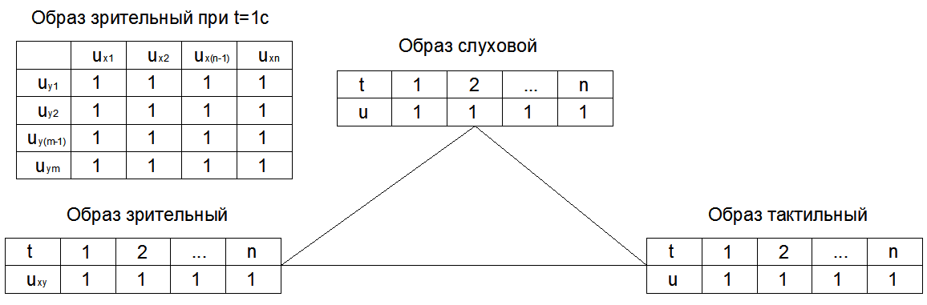
Рис 3. Принципиальная схема предмета в виде информации.

Предмет может состоять из множества предметов или быть частью предмета (рис 4, 5). Структура памяти будет выглядеть как ограниченный набор шаблонов, соединённых во взаимозависимые структуры. Указание на один образ структуры даст ссылку на другой. Например, учитель говорит ученику: " Напиши слово молоко". В этом случае слуховой образ слова был воспринят учеником и переведён в зрительный. (Порядок совершения действия описан ниже).

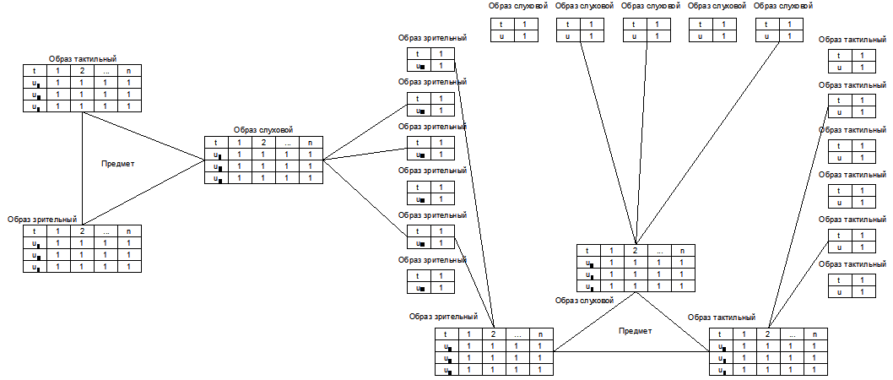
Рис 4. Принципиальная схема базы данных предметов и образов.

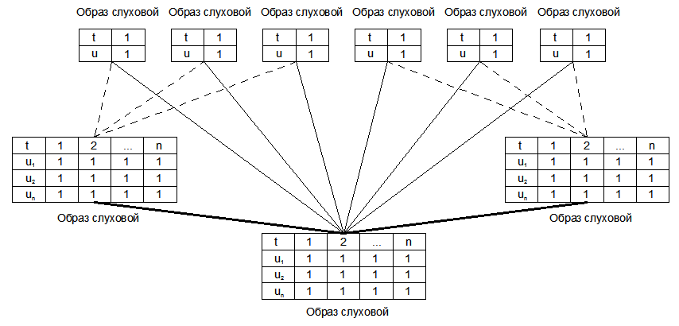
Рис 5. Принципиальная схема сложного образа.

Образ не должен быть уникальным и принадлежать только одному предмету. Один образ и один предмет могут быть частями нескольких предметов. Таким образом память - это база данных, состоящая из взаимозависимых элементов. Например можно рассмотреть такой образ, как цвет, который может повторяться на совершенно различных предметах. Цвет будет иметь структуру, как предмет, являясь произносимым термином. Слово имеет звук, цвет на бумаге и может быть записано или сложено из различных предметов.
Наиболее важным для понимания последующей информации является то, что в памяти человека содержится информация на самого себя. То есть, в памяти человека есть образы собственного тела и его частей. Дальнейшая логика основана на соотнесении (соединении) окружающих образов с образами самого человека.

Предлагаемый алгоритм распознавания образов

Центральное место занимает совокупность образов человека, являющегося объектом исследования. Образ, воспринимаемый органами чувств человека в итоге должен быть соотнесён с самим человеком, с образами человека на себя.
Смысл жизни человека состоит в том, чтобы максимально реализовать имеющуюся у него информацию. Поэтому анализ любого предмета будет происходить с точки зрения полезности для образов человека.
Образ, увиденный человеком, соотносится с другим образом. То есть информация на объект, полученная от одного органа чувств и записанная в виде матрицы, последовательно накладывается на имеющиеся в памяти матрицы. Выстраивается некоторая последовательность образов, в том числе образов человека, последовательность действий, которая в результате приведёт к реализации человеком имеющейся у него информации.
Например, человек увидел стакан, наполовину заполненный водой. Человек соотнёс его с собой и, например, с красками, кистью, холстом. Развёл в воде краски и стал рисовать, тем самым реализуя свою информацию.
Распознавание образов должно осуществляться по принципу складывания, выстраивания в ряд имеющихся в памяти образов, соотносимых с наблюдаемым образом (рис 6).
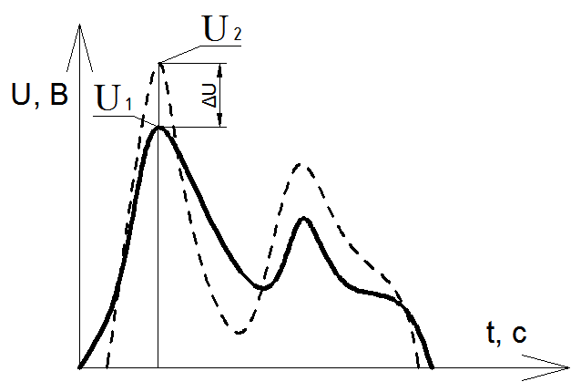
Рис 6. График распознавания сигнала с помощью
сравнения с множеством значений.

То есть, получаем извне сигнал, переводим его в образ (матрицу). Собираем при помощи образов в памяти эквивалентный образ. В этом случае наблюдаемый сигнал будет воспринят не в единственном значении, а в совокупности с побочными значениями (рис 7).

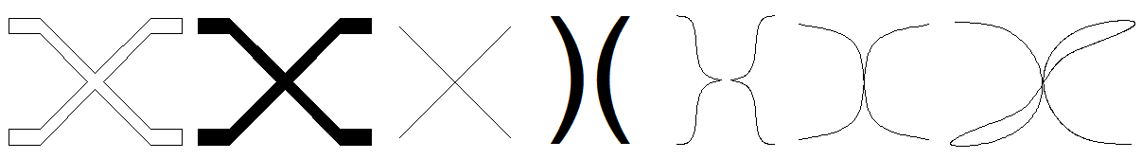
Рис 7. Пример распознавания символа.

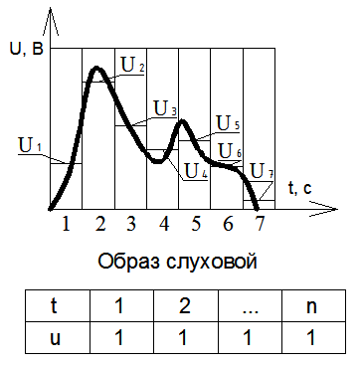
Рис 8 а. Приведение сигнала в цифровой вид.
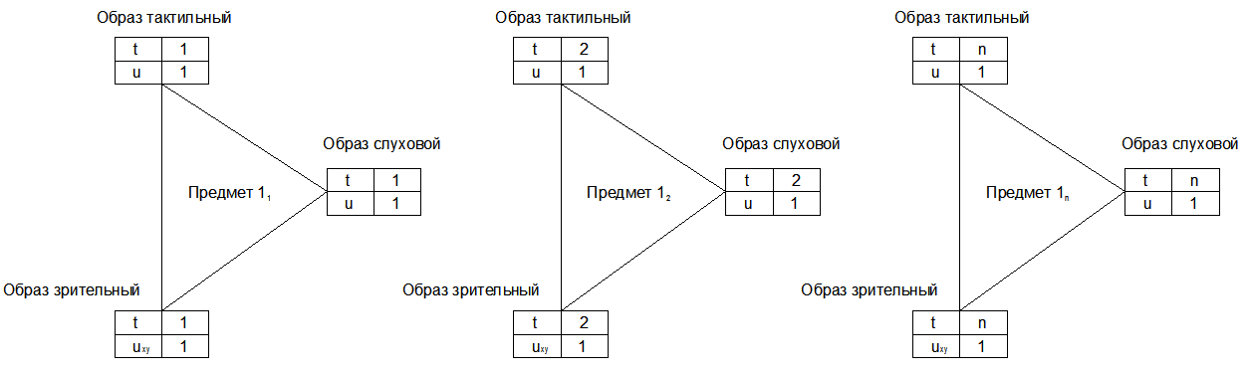
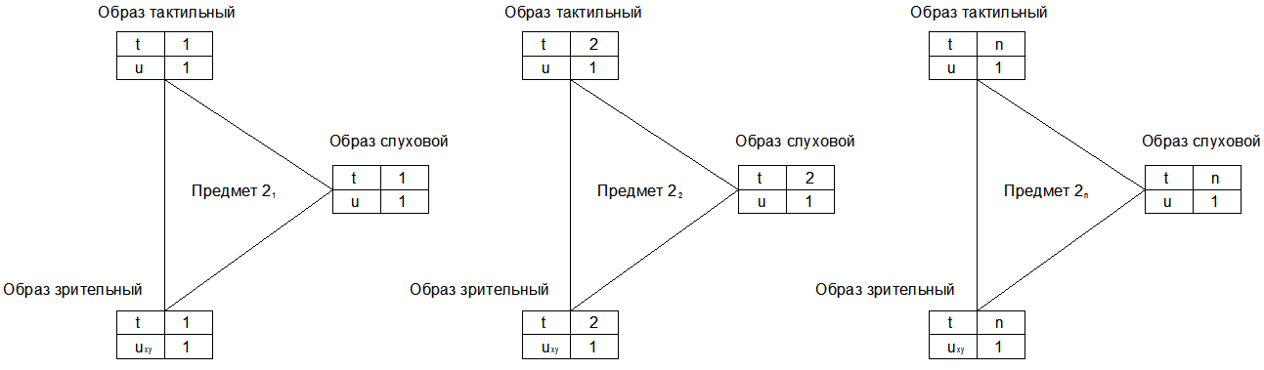
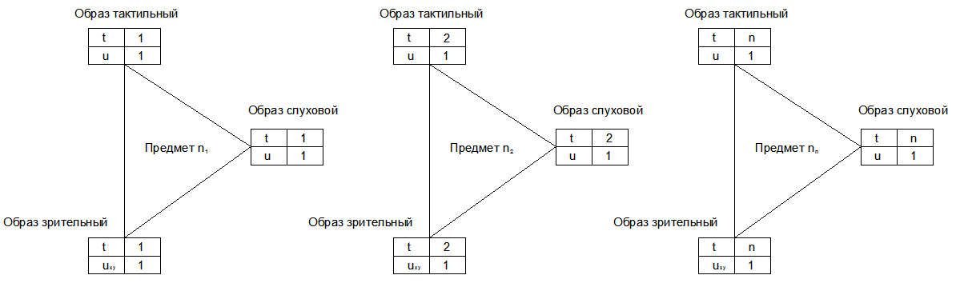
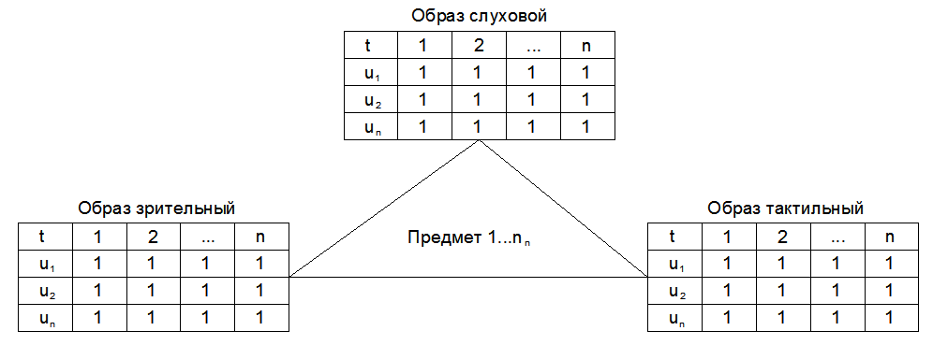
Рис 8 б. Принципиальная схема распознавания сигнала и последующего построения взаимосвязанных структур базы данных.

Предмет, наблюдаемый в реальном времени состоит из рядов образов, получаемых из различных органов чувств (рис 8). Отличительной особенностью этого метода является то, что ведётся распознавание не идеальных, а реальных объектов, со всеми их изъянами. Поскольку в последующем будет производиться соотнесение наблюдаемых образов с другими образами, в том числе с образами самого человека. И человек будет, соединяя эти образы, стремиться реализовать собственную информацию. Поэтому совершенно не важно что вы скажите и как, главное чтобы реализовать информацию максимально. Главное, чтобы человек, которому вы что-то говорите, понял с помощью какого предмета вы хотите реализовывать вашу информацию. Например, вы скажите человеку: "Принеси со стола в кабинете синюю штуку".
Также в этом параграфе будет уместно упомянуть про индукцию и дедукцию. Индукция (с лат. наведение) – это переход от частного к общему, а дедукция (с лат. выведение) – от общего к частному.
Допустим, мы наблюдаем предмет, который является частью другого, целого предмета. Наблюдаемый предмет не может быть соотнесён с образом человека в той же мере как и целый предмет, то есть не может выполнять свою функцию. При помощи нашей памяти мы можем создать функционирующий образ, частью которого является этот предмет. Например, люстра без лампочки. Люстру с лампочкой мы представить можем. Это - индукция.
При дедуктивной операции наоборот мы можем наблюдать целый образ и разделить его на части. Часть предмета - это так же предмет, который впоследствии может быть использован человеком непосредственно или стать частью другого предмета. Например, сделать из крышки стола полку.

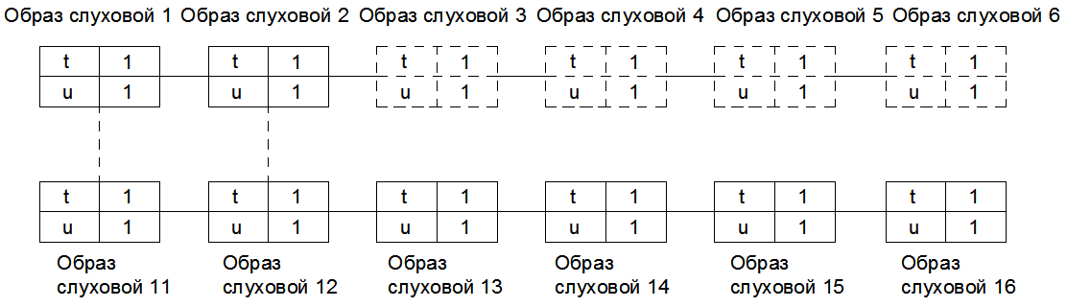
Рис 9. Принципиальная схема индукции и дедукции.

Визуально хорошо понятно, как можно эти операции провести математически (рис 9). Допустим, вы наблюдаете образы 1 и 2, которым соответствуют образы 11 и 12 из памяти. Но образы 11 и 12 соответствуют предметам, являющимся частями предмета 11...16. Таким образом мы воспринимая образы 1 и 2 думаем, что это часть предмета 11...16. Это индукция.
При дедукции мы воспринимаем через органы чувств образы 11...16. И из этого целого образа можем выбрать часть, например, образ 1 и 2, для их использования самостоятельно или в сочетании с посторонними предметами.
Эти операции очень важны при распознавании предметов и для принятия решений. В реальности мы имеем возможность наблюдать часть образа и индуктивно достраивать целый образ. Или наблюдать впервые в жизни целый образ, но сопоставить его с человеком на основании того, что мы знаем части наблюдаемого образа.

Алгоритм принятия решений
Предположим, человек имеет в памяти правильно функционирующий целый образ, с которым образ человека может быть соотнесён. Человек увидел часть этого образа, который функционирует неправильно. Индуктивно соотнеся эти два образа, человек понимает отсутствие целого образа, с которым человек может быть соотнесён. Это несоответствие является мотивом к совершению действия по созданию целого образа.
Например, человек увидел люстру без лампочки, но у него в памяти есть целый, функционирующий образ - люстра с лампочкой. Таким образом, человек понимает, что для того, чтобы люстра функционировала правильно, в неё необходимо вкрутить лампочку.
После чего человек выбирает действие, согласно которому он сможет реализовать свою информацию максимально. То есть, человек выбирает, что ему нужнее и менее энергозатратно. Предположим, человеку для максимальной реализации своей информации нужен именно этот целый образ. В этом случае человек совершает действие. (Что делать?) Ищется в окружающем мире. (рис 10)

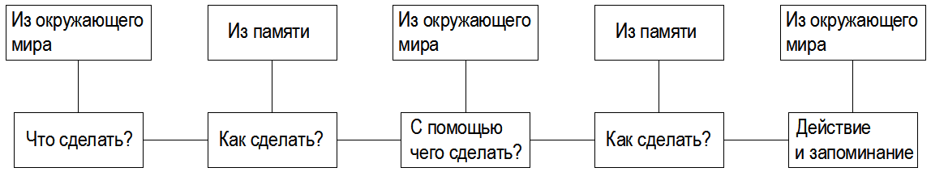
Рис 10. Алгоритм принятия решения к действию.

Теперь человек должен решить, как это сделать при помощи своей памяти. Сопоставляя полученный образ целого предмета с наблюдаемыми, человек создаёт последовательность образов, необходимых для создания целого образа. (Как сделать?) Ищется в памяти. Последовательность образов - это логическая цепочка сопоставленных образов. Образы эти - недостающие части, инструменты, сам человек, его части тела, другие люди. Последовательное выполнение этих образов приведёт к созданию целого образа. Возможно выполнять действие пошагово. Это может привести к нестыковке различных частей. В этом случае недостроенный предмет необходимо разбирать и переделывать.
Следующим шагом в окружающем мире ищутся образы, необходимые для выполнения последовательности образов по совершению действия. (С помощью чего сделать?) Ищется в окружающем мире.
Следующим шагом выполняется соотнесение полученных неидеальных образов с образами, необходимыми для выполнения последовательности образов (алгоритма действия). Алгоритм корректируется в соответствии с реальными образами. (Как сделать?) Ищется в памяти.
И, наконец, совершение действия и запоминание результата.

Автоматизация алгоритма
После совершения действия человек будет выбирать следующее действие, с помощью которого он реализует свою информацию максимально. Таким образом, алгоритм будет непрерывно принимать решения, а человек непрерывно совершать действия. Система должна работать автоматически, однако существует один момент, способный прервать цикл.
Сознание должно иметь способность самообучаться. По итогам совершения действия результат будет запоминаться, но запоминаться будут также и другие воспринимаемые органами чувств образы. Память в любом случае принципиально ограничена, о чём уже упамяналось ранее. Содержащуюся в памяти информацию необходимо реструктурировать и удалять систематически через определённое количество времени. Необходимо отметить, что это действие должно быть единственно верным и выполняться по тем же принципам, что и любое действие. То есть, должен выделяться один образ, сравниваться с другими, и, при повторении, удаляться. Таким образом, образы в памяти должны дополняться. Однако, при реструктурировании памяти приём новой информации должен быть исключён.
Каждый момент происходит приём информации из разных органов чувств, однако анализировать её одновременно невозможно. Анализируется информация того органа чувств, который наибольшим образом возбуждён и раздражен. Во сне информация, поступающая из всех органов чувств, гасится и не воспринимается. При сильном возбуждении какого-либо органа чувств, барьер приглушения информации пробивается и человек просыпается.
Сон необходим для правильной работы сознания. И если мы создадим эквивалент человеческого сознания в цифровом виде, он будет спать.

Настроение

Нет необходимости анализировать всю информацию, поступающую через органы чувств в полном объёме. Каждый момент времени человек должен определять приоритетное действие. Если органы чувств будут подвергаться резкому возбуждению, то обработка информации, поступающей от них будет доминирующей. В спокойном состоянии человек может приглушать информацию от различных органов чувств, концентрируясь на одном. Например, обдумывать мысль не замечая ничего вокруг или наблюдать какое-либо явление не слушая разговоры по сторонам.
Последующая мысль должна быть связана с предыдущей. Человек в один момент времени может находиться только в одной точке пространства, анализировать одну мысль из одной области структуры шаблонов памяти. Человек не должен быстро переключаться из анализа одной области структуры памяти в другую. Сохранение некоторой последовательности мышления формирует свойства поведения человека (характер, настроение).
Конечно, встречаются случаи, когда человек запоминает всё и когда он мгновенно переключается с одной мысли на другую. Но это может привести к неправильной работе других свойств сознания человека.

Заключение

В результате я предлагаю создать автоматическую, самообновляемую базу данных. Информация на которую должна поступать через камеру и динамики, переводиться в цифровой вид, сопоставляться с имеющейся информацией по средствам индукции и дедукции, и выводиться при помощи устройств вывода информации. Алгоритм должен выполняться по принципу действия сознания.

